No se puede Registrar el Software

Para poder registrar una obra de software en el Paso 3/4 en el punto 4 Por su forma de Elaboración, se selecciona Obra por encargo como aparece en el recuadro de abajo

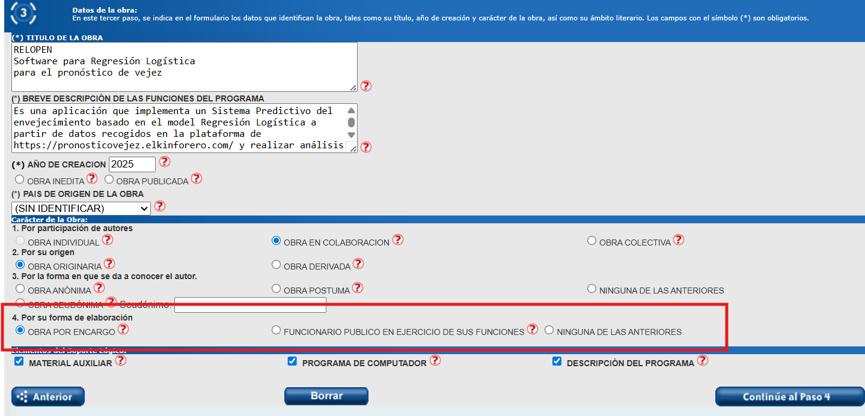

Para este año en el registro solicitan el contrato de Cesión de Derechos el cual a la fecha no lo tengo

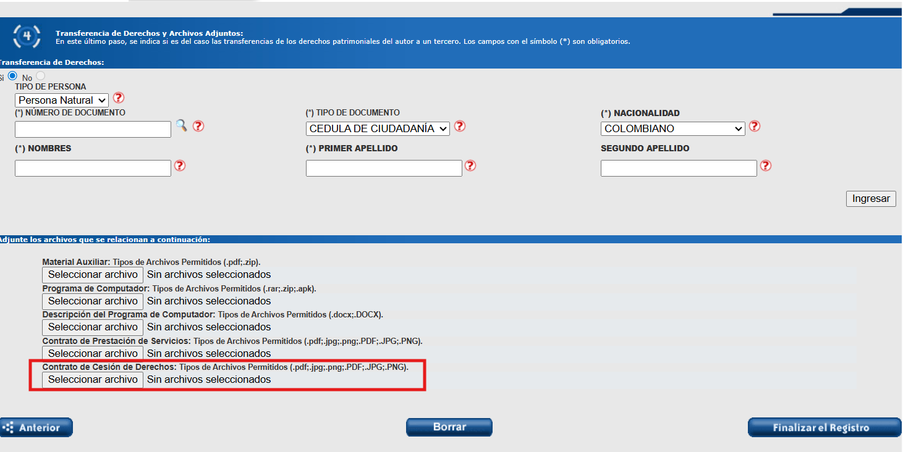

Por este documento devolvieron el anterior registro

